Warszawa, 25 lipca 2024 r.

Informacja prasowa
Ponad 5 tys. firm skorzystało z gwarancji spłaty leasingu

- Wartość gwarancji de minimis spłaty leasingu lub pożyczki leasingowej udzielonych przez Bank Gospodarstwa Krajowego wyniosła prawie 1 mld zł na koniec czerwca
- Z pomocy rządowej skorzystało ponad 5 tys. mikro, małych i średnich polskich przedsiębiorstw
- Najczęściej po gwarancje sięgają mikro i małe firmy, a czas jej trwania to najczęściej przedział 4-6 lat

Mikro, małe i średnie firmy mogą korzystać z rządowej pomocy w dostępie do finansowania udzielanego przez firmy leasingowe od początku 2023 roku. Wsparcie udzielane jest przez Bank Gospodarstwa Krajowego (BGK). Program gwarancji dla przedsiębiorstw korzystających z leasingu i pożyczki leasingowej został wdrożony przy współpracy ze Związkiem Polskiego Leasingu. I jak wynika z danych BGK, w ciągu 1,5 roku, czyli do końca czerwca 2024 roku, wartość gwarancji de minimis spłaty leasingu lub pożyczki leasingowej wyniosła prawie 935 mln zł. Z kolei łączna wartość udzielonego przez firmy leasingowe leasingu i pożyczek objętych gwarancją to kwota ponad 1,31 mld zł. Przy czym gros stanowił leasing – 1,29 mld zł.

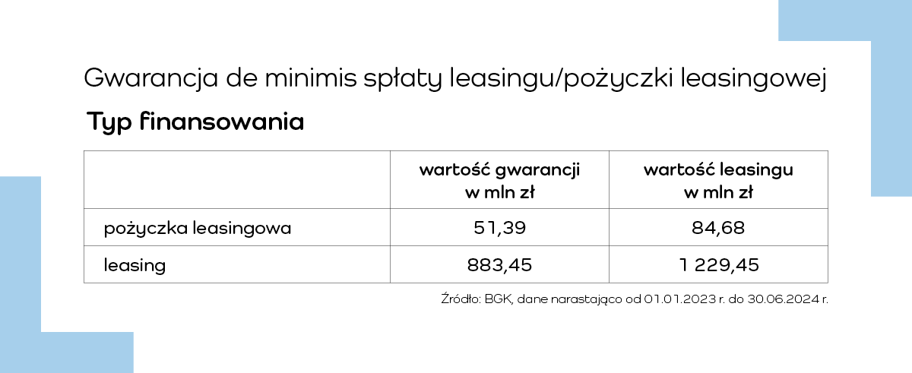

- Jak pokazują dane BGK z pomocy publicznej skorzystało 5,3 tys. przedsiębiorstw. Są to przede wszystkim mikro i małe firmy, które stanowią 90 proc. firm korzystających z gwarancji de minimis. W porównaniu z liczbą mikro i małych firm w Polsce nie jest to liczba imponująca. Zachęcamy zatem przedsiębiorców do korzystania z finansowania z gwarancją państwową – mówi Monika Constant, prezeska Związku Polskiego Leasingu.

Mikro, małe i średnie przedsiębiorstwa, stanowią ponad 99,8% wszystkich zarejestrowanych i aktywnych (2,35 mln) firm w Polsce, wytwarzających ponad 45% PKB i zatrudniających 70% (7 mln) wszystkich pracujących w przedsiębiorstwach (10,23 mln).

- Przedsiębiorcy dzięki gwarancji mają ułatwiony dostęp do finansowania swojej działalności. Dokonują inwestycji, które pozwalają się im rozwijać. To także wygoda i oszczędność czasu dla firm, bo wszystkie formalności związane z przeprowadzeniem transakcji i jej zabezpieczeniem są realizowane u leasingodawcy. I co nie bez znaczenia, finansowanie firmy leasingowej objęte gwarancją BGK jest udzielane na korzystniejszych dla przedsiębiorcy warunkach w porównaniu ze standardową ofertą leasingodawcy – dodaje Monika Constant.

- Bank Gospodarstwa Krajowego od wielu lat wspiera mikro, małych i średnich przedsiębiorców zabezpieczając ich potrzeby płynnościowe i inwestycyjne. Prawie 1 mld zł gwarancji udzielonych ponad 5 tys. przedsiębiorców potwierdza, że taki produkt potrzebny jest na rynku, ponieważ wiele firm finansuje swoją działalność z wykorzystaniem leasingu lub pożyczki leasingowej – mówi Piotr Natkański, dyrektor Biura Rozwoju i Relacji Biznesowych w Departamencie Gwarancji i Poręczeń Banku Gospodarstwa Krajowego.

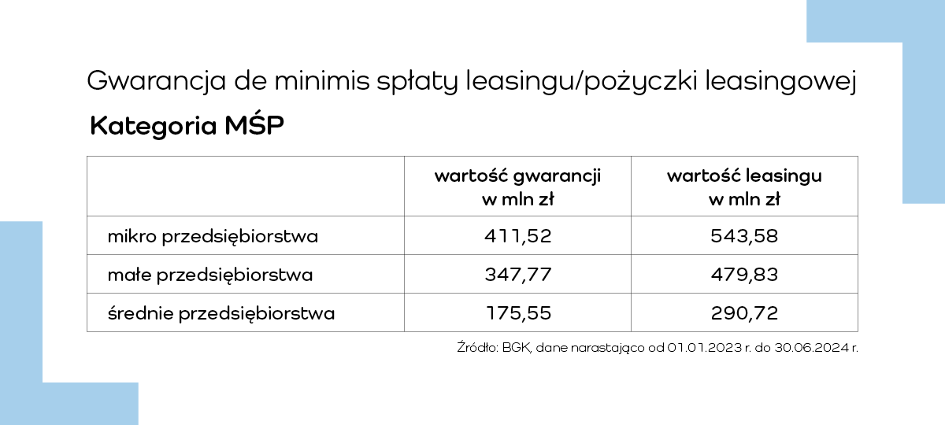

Gwarancja spłaty leasingu lub pożyczki leasingowej udzielana jest w ramach realizowanego przez bank rządowego programu „Wspieranie przedsiębiorczości z wykorzystaniem poręczeń i gwarancji Banku Gospodarstwa Krajowego.” Celem tego instrumentu gwarancyjnego jest wsparcie przedsiębiorców w dostępie do finansowania leasingowego. Gwarancja zabezpiecza spłatę transakcji leasingowej udzielonej mikro-, małemu lub średniemu przedsiębiorcy przez leasingodawcę na podstawie umowy leasingu lub umowy pożyczki leasingowej. Gwarancja stanowi pomoc de minimis, czyli szczególny rodzaj wparcia udzielanego przedsiębiorcom przez państwo, które nie podlega zgłoszeniu do Komisji Europejskiej. Wynika to ze stosunkowo niewielkiej kwoty pomocy, jaka może zostać udzielona w tym trybie, co w założeniu nie zakłóca konkurencji w wymiarze unijnym. Mikro, małe i średnie przedsiębiorstwa za pośrednictwem finansowania z rządową gwarancją udzielonego przez firmy leasingowe inwestują najczęściej w aktywa o wartości od 100 do 500 tys. zł. Gwarancja udzielana jest zwykle na 4-6 lat.

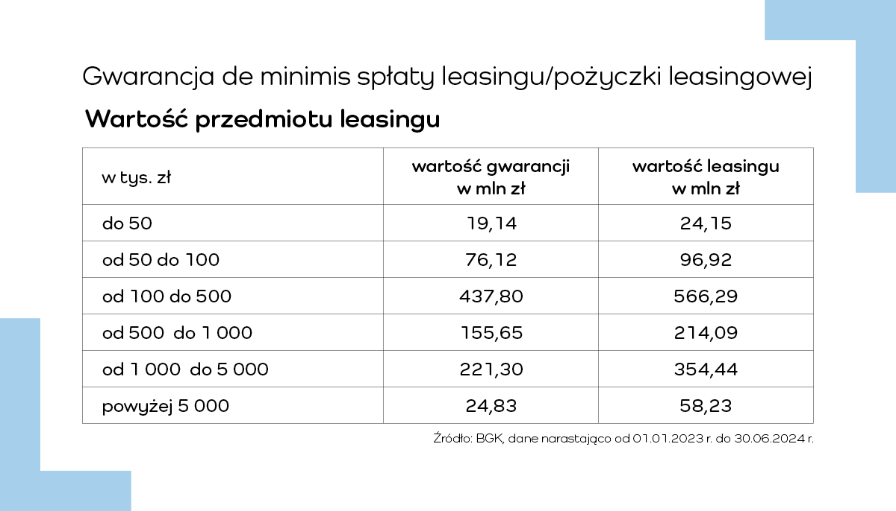

Przedsiębiorca może skorzystać z gwarancji za pośrednictwem leasingodawcy, który podpisał z BGK umowę w tym zakresie. Umowy takie mają firmy: Millennium Leasing, mLeasing, Pekao Leasing, PKO Leasing oraz Santander Leasing. Gwarancja daje instytucji udzielającej finansowania pewność jego spłaty.

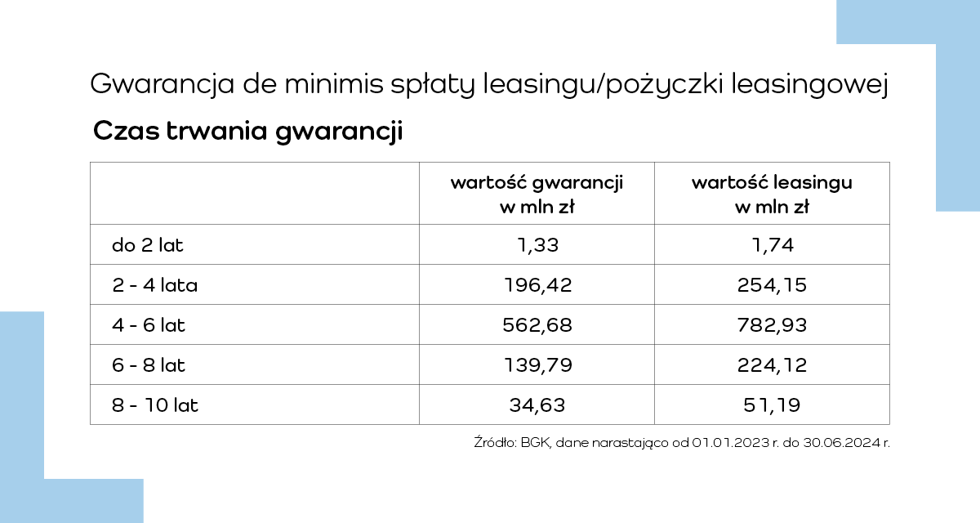

Związek Polskiego Leasingu
To organizacja reprezentująca branżę leasingową w Polsce. Związek zrzesza 32 podmioty obejmujące 90 proc. sektora: 31 firm leasingowych oraz Polski Związek Wynajmu i Leasingu Pojazdów. ZPL prowadzi działania wizerunkowe i edukacyjne na rzecz propagowania leasingu jako narzędzia wspierającego rozwój przedsiębiorczości. Do zadań ZPL należy monitorowanie, opiniowanie oraz opracowywanie ekspertyz w zakresie regulacji dotyczących leasingu. Związek jest aktywnym członkiem Leaseurope, organizacji w skład której wchodzi 45 związków z 32 krajów Europy. W 2024 roku ZPL obchodzi 30-lecie istnienia. W tym czasie firmy leasingowe przeznaczyły ponad 1 bln zł na inwestycje działających w Polsce przedsiębiorstw.

Dodatkowe informacje: www.leasing.org.pl

Kontakt dla mediów:
Katarzyna Ostrowska
Dyrektorka ds. komunikacji i PR
e-mail: katarzyna.ostrowska@leasing.org.pl
tel.: (+48) 697 770 498

Śledź nas na


